**Sprawdź obrazy w ramach z LueLue**

**Sprawdź, czy oferta LueLue może Cię zainteresować. Posiadają najwyższej jakości obrazy w ramach którymi na pewno uda Ci się udekorować swój dom!**

**Obrazy w ramach z LueLue**

**Obrazy w ramach** które są dostępne w Galerii LueLue mogą stanowić ozdobę każdego lokalu, mieszkania i sklepu. Są dostępne w różnych wariantach kolorystycznych i rozmiarach. Dzięki temu w tym sklepie internetowym masz możliwość zamówienia obrazów w ramie czarnej albo srebrnej. Jednak obydwie opcje są matowe, co zapewnia brak zbędnego pomysłu. Obrazy są eleganckie i wykonane z aluminium najwyższej próby. Jeżeli chodzi o rozmiar, to znajdziesz takie w przedziale od 93 x 62 centymetrów do nawet 140 x 100 centymetrów. Dlatego przy wyborze warto zwrócić uwagę na cenę która odpowiada każdemu rozmiarowi.

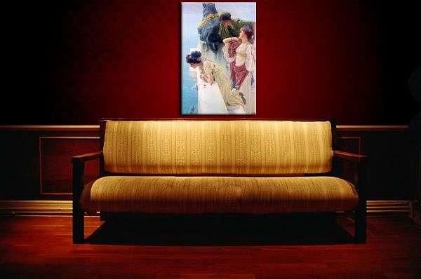

**Obrazy w ramach - jakie wybrać**

W tym sklepie Internetowym znajdziesz wiele różnych kategorii i któraś z nich na pewno Cię zainteresuje. Na co warto zwrócić uwagę? Na przykład martwa natura, która może świetnie się wpasować do różnych rodzajów lokali, a także sklepów czy hoteli. Możesz do kawiarni na przykład wziąć [obrazy w ramach](https://www.luelue.pl/archiwum/obrazy-w-ramach-aluminiowych.html) z różnymi ziarnkami kawy w przeróżnych wariacji. Jeżeli potrzebujesz tchnąć trochę spokoju, to wybierz takie które ukazują płatki kwiatów, gładkie kamienie, albo oliwkowe mydła - taki design może z łatwością upiększyć wystrój w SPA albo innego gabinetu urody.

**Sprawdź ofertę LueLue**

Oferta Cię zainteresowała? To w takim wypadku koniecznie sprawdź ofertę LueLue! Znajdziesz tam *obrazy w ramach* którymi udekorujesz każde pomieszczenie w swoim domu!